Экономическая секция ИННОВАЦИОННО-ИНВЕСТИЦИОННЫЕ ПРОЦЕССЫ КАК ОСНОВА МОДЕРНИЗАЦИИ ЭКОНОМИКИ РОССИИ

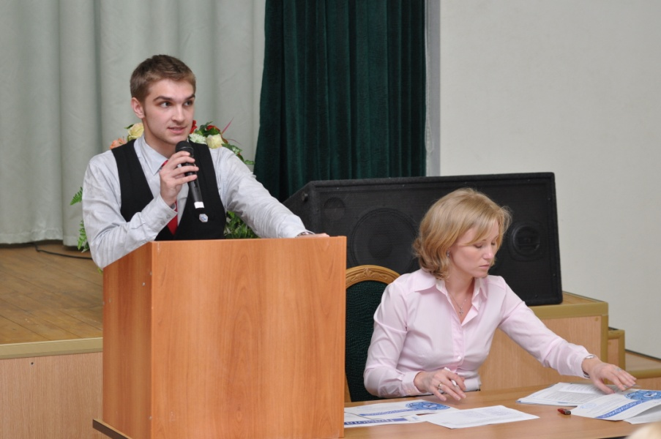

На экономическую секцию было подано 40 научных докладов. Всего в работе секции приняли участие 26 человек.
В ходе работы секции было заслушано 8 докладов, с которыми выступили Леушин С.Ю., Насырова Н.З. (г. Альметьевск), Абакумова Е. (г. Альметьевск), Петрова М.Ф., Сагиров М.Р., Волкова Е.М., Школьникова А., Дорошина О.П.
В своих докладах участники ставили актуальные вопросы о роли инноваций в модернизации российской экономики, шагах государственного аппарата в этой сфере, а также предлагали различного рода пути решения и направления совершенствования затронутых аспектов. Среди основных направлений работы экономической секции можно выделить:
- Современные тенденции государственного воздействия в экономике России;
- Основы и перспективы инновационного развития России;
- Проблемы и перспективы предпринимательства в области инноватики;
- Инновационный потенциал предприятий;
- Инвестиционный аспект внедрения инноваций;
- Налоговые проблемы в инновационной сфере.
Следует отметить, что практически все выступления докладчиков сопровождались практическими примерами реализации выбранной темы доклада, электронным сопровождением материала.
Особый интерес вызвали выступления:Леушина С.Ю., Насыровой Н.З., Абакумовой Е.Ю., Петровой М.Ф.
Доклады участников экономической секции отличались актуальностью выбранных тем, значимостью для современного состояния экономики, дискуссионностью позиции авторов.
По завершению работы секции лучшими были отмечены следующие выступления:
I место – Петровой М.Ф.;
II место –Абакумовой Е.Ю. и Насыровой Н.З.;
III место – Леушину С.Ю., которые были представлены к вручению грамот на подведении итогов работы секции.
Особо было отмечено руководителями и всеми участниками экономической секции активное участие в ее работе Заделенова В.В., Столпировой Л.М., Сюрковой С.М., Дорошиной О.П., Леушина С.Ю., Петровой М.Ф., которые также были представлены к награждению на подведении итогов работы секции.

